Игра «На птичьем дворе»
Для детей младшего и среднего возраста

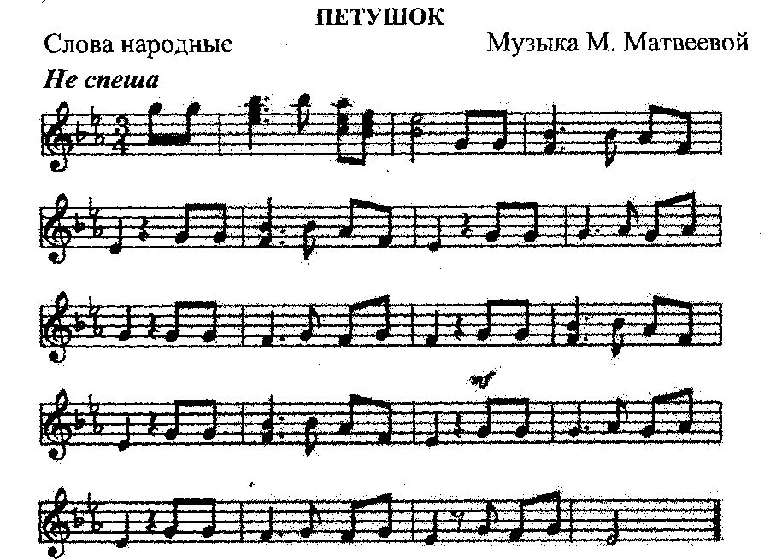

Петушок, ты петушок, Раз, два, три, четыре пять -
Покажи свой кожушок! Невозможно сосчитать.
Он горит, горит огнем, Петушок, ты, петушок,
Сколько перышек на нем! Покажи свой кожушок!

Выбор «петушка» считалкой.
- Раз, два, три, четыре, пять, кто желает поиграть?
Сосчитаем до пяти, петушком пусть будешь ты!
Водящему педагог надевает на голову шапочку петушка, остальные дети изображают курочек:
Педагог:
Курочки на птичий двор пошли, много зернышек нашли,
Будут зернышки клевать, будем песни распевать.
Курочки под музыку клюют зернышки.
Выходит петушок, важно шагая, вокруг курочек, махая «крылышками».
Курочки поют песенку «Петушок»
На окончание песни петушок кричит «Ку-ка-реку!»
Курочки разбегаются (садятся на стульчики)
Игра повторяется. Считалкой выбирается новый водящий. В конце игры отмечаются дети, кому из водящих удалось лучше изобразить петушка.

Для детей старших групп

Игра «Дискотека»

Выбор «петушка» считалкой.
- Раз, два, три, четыре, пять, кто желает поиграть?
Сосчитаем до пяти, петушком пусть будешь ты!
Дети поют песню «Петушок» муз. Матвеевой
Петушок:
К себе в гости приглашаю, дискотеку объявляю!
Попрошу всех танцевать, возле стенки не стоять.
Звучит музыка Петушок показывает движения.
Музыка сменяется на разудалую плясовую, затем польку, вальс и т.д. Дети должны вовремя переключиться и двигаться в соответствии с музыкой.

Игра «Композиторы»
Педагог предлагает детям вспомнить известную детям прибаутку о дождике.
Дождик, дождик, веселей,
Капай, капай, не жалей!
Только нас не замочи!
Зря в окошко не стучи – брызни в поле пуще:
Станет травка гуще!
Дождик – дождик полно лить,
Малых детушек мочить!
Первый вариант
Коллективно дети придумывают мелодию песни, педагог подбирает её на инструменте. Дети исполняют песню с притопами и прихлопами.

Второй вариант игра «Эхо»
Педагог напевает песню в разных тональностях (в доступном для детей диапазоне), дети слушают и правильно повторяют.

Третий вариант игра «Веселые музыканты»
Песня исполняется без музыкального сопровождения, рукой показывают движение мелодии. Педагог обращает внимание детей на поступенное, не скачкообразное движение мелодии, на длинные и короткие звуки.
Выкладывание на флонелеграфе ритмического рисунка песни цветными кружочками (кружочки красного цвета условно помечены восьмые длительности, синего – четверти)
Затем пытаются проиграть ритм на детском муз. инструменте (по выбору ребенка)

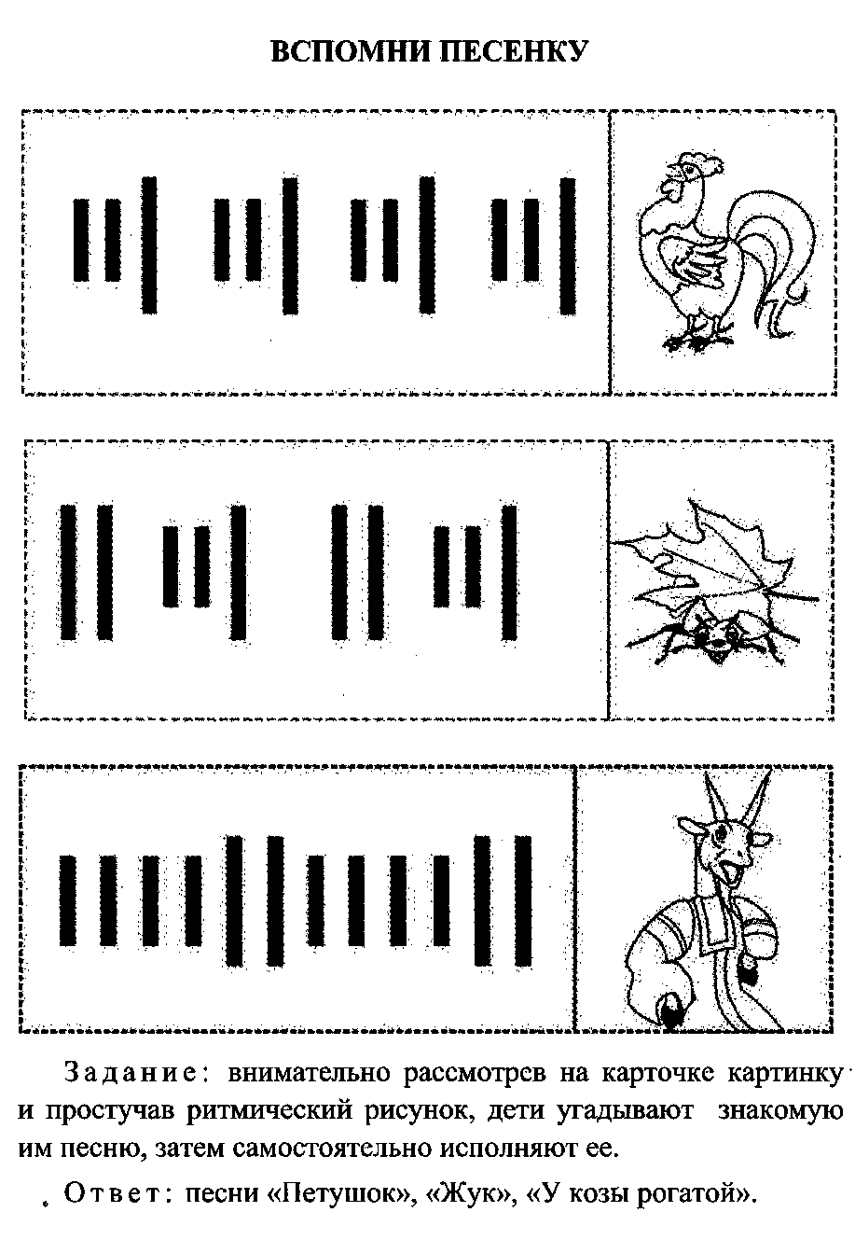
Дети обыгрывают песни:
Жук: «Жук, жук, где твой дом? Мой дом под кустом.
Жук, жук вылезай, нас скорее догоняй!»
Петушок: Рано-рано поутру, нам споет «ку-ка-ре-ку!»
Петя – красный гребешок, славный звонкий голосок,
Ну-ка, дети, покажите, петушком тем прокричите!
Дети: Где коза ходила, где коза бродила?
Коза: По полю ходила, по полю бродила, ножками стучала, рожками бодала.

Упражнение
«Звуковой клубочек»
Глубоко вздохнув, выполняют перед грудью руками вращательные упражнения, на выдох пропевают гласный звук, например «а». При повторении может пропеваться уже другой звук.

Игра «Веселая дудочка»
Педагог напевает (без музыкального сопровождения) русскую народную песенку, например: Вот так дудочка дуда,
Хорошо поет она …
Дети имитируют игру на инструменте, вытягивая губы поют ту же мелодию, что педагог: «Ду-ду-ду-ду, ду-ду-ду»
Педагог напевает уже громче: Громко на дуде играю,
Малых деток забавляю…
Дети играют громко. Затем слушают, как педагог заканчивает песню, исполняют тихо:
Хочу деток укачать,
Буду тихо я играть…

Игра «Соседи»
Педагог поет прибаутку: У козы рогатой чудные козлята,

Но не хуже детки у её соседки.
Дети называют животных, которые живут по соседству с козой, по желанию разделяются на группы «соседи козы» (поросята, петушки, телята, ягнята т.д.)
Каждая подгруппа должна придумать ритм песенки животного, которого они изображают, выложить ритм на фланелеграфе и пропеть его все вместе.
Когда ритм будет усвоен детьми, можно предложить им передать голосом различные интонации, изобразить мимикой такие эмоции, как ликование, радость, грусть, недовольство.

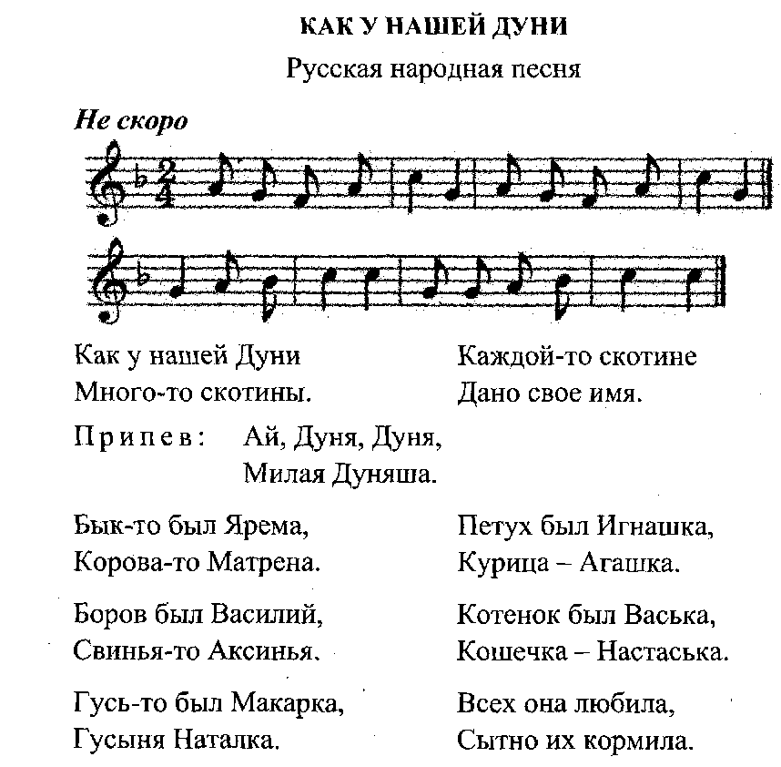

Педагог прикрепляет на фланелеграф картинки с изображением животных.
- Кого не хватает на Дуняшеном дворе? Каких животных, изображенных на картинках, у нее вообще нет, то есть о которых не упоминается в песне. При разучивании слов применяется следующий прием: вместе с педагогом тихим голосом прочитывается текст в ритме песни.

Как у на-шей Ду-ни, мно-го-то ско-ти-ны
/ / / / , _ _ , / / / / _ _

После того, как песня будет разучена с детьми, педагог предлагает обыграть песню. Спеть песню по ролям в характере, изображая жестами животных.
(Бык Яков – поет сильным, энергичным голосом; кошка, котенок, курица – мягким, нежным и т.д.)
Можно инсценировать песню, сопровождая плясовыми движениями и игрой на детских музыкальных инструментах по выбору детей.

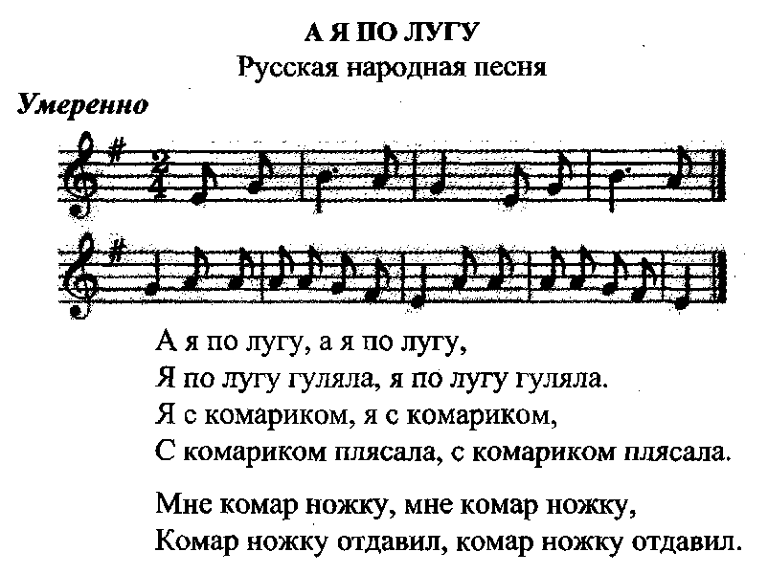

Дети слушают песню в исполнении педагога, определяют её подвижный, плясовой характер, анализируют строение песни, пересказывают содержание песни.
- Как вы думаете, ребята, можно ли эту песню назвать шуточной? Почему вы так считаете?
(В песне поется, как комарик отдавил девочке ножку, когда с ней плясал. Это очень смешно – ведь он такой маленький, его так просто задавить и не заметить.)
- Как нужно исполнять песню?
(Весело, задорно)

После того, как дети разучат песню, педагог предлагает импровизировать на музыкальных инструментах и обыграть её по ролям: девочка и комарик.
На первый куплет: девочка «гуляет по лугу» собирает цветы, «комарик летает вокруг девочки».
На слова второго куплета: девочка пляшет с комариком.
На слова третьего куплета: комарик «неловким» движением наступает на ногу девочке, та начинает плакать, закрыв лицо руками, комарик утешает девочку. Смешит. Девочка прощает комарика, протягивает ему руки.
На повторение первого куплета: Девочка пляшет с комариком.

ХОРОВОД КОЛПАЧОК
(русская народная игра)

Выбирают водящего, который садится на корточки в центре круга.
Остальные играющие ходят вокруг него, взявшись за руки, и поют:

Колпачок, колпачок,
Тоненькие ножки,
Красные сапожки.
Мы тебя поили,
Мы тебя кормили,
На ноги поставили,
Танцевать заставили.
После этих слов все бегут к центру, приподнимают водящего, ставят его на ноги и снова образуют круг.
Хлопая в ладоши, поют:
Танцевать заставили.
Водящий танцует выполняя движения по желанию
Водящий начинает кружиться с закрытыми глазами.
Все поют:
Танцуй, танцуй, сколько хочешь,
Выбирай, кого захочешь!
Водящий выбирает кого-нибудь, не открывая глаз, и меняется с ним местами.

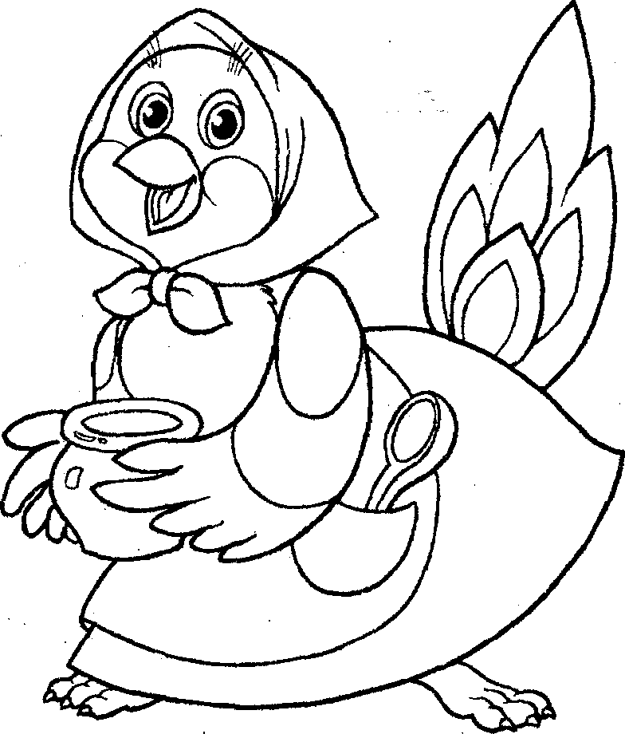

Тетёра
(русская народная игра)

Тетёра шла,
Моховая шла
По каменью,
По заваленью*.
Сама прошла,
Всех деток провела,
Само лучшего детеныша оставила.

Двое взрослых делают воротики. Все дети становятся цепочкой за ведущей — "тетёрой". "Тетёра" проводит детей в воротики (под пение), с окончанием песни воротики опускаются. "Детенышу" предлагают на выбор, за какими воротами встать: "за ясным солнцем или золотой луной", "за водицей ключевой или крепким камнем" и т. д. "Детеныш" становится за тем взрослым, которого выбрал. Игра продолжается. "Тетёру" ловить нельзя.
Игра продолжается до тех пор, пока воротиками не будут переловлены все дети. Оставшийся один ребенок танцует, ему все хлопают.
Дети, пойманные воротиками, делятся на две группы и договариваются между собой о том, что будут делать: петь, танцевать, показывать пантомиму и т. п.
Одна группа смотрит, другая исполняет.
Вариант: воротики ловят нескольких детей (4—6), оставшиеся говорят каждому из пойманных, что им надо делать: прокричать петухом, станцевать, спеть, быть "жмуркой" и т. д.
В дальнейшем воротики могут делать дети.

Летал, летал воробей
(Игровая)

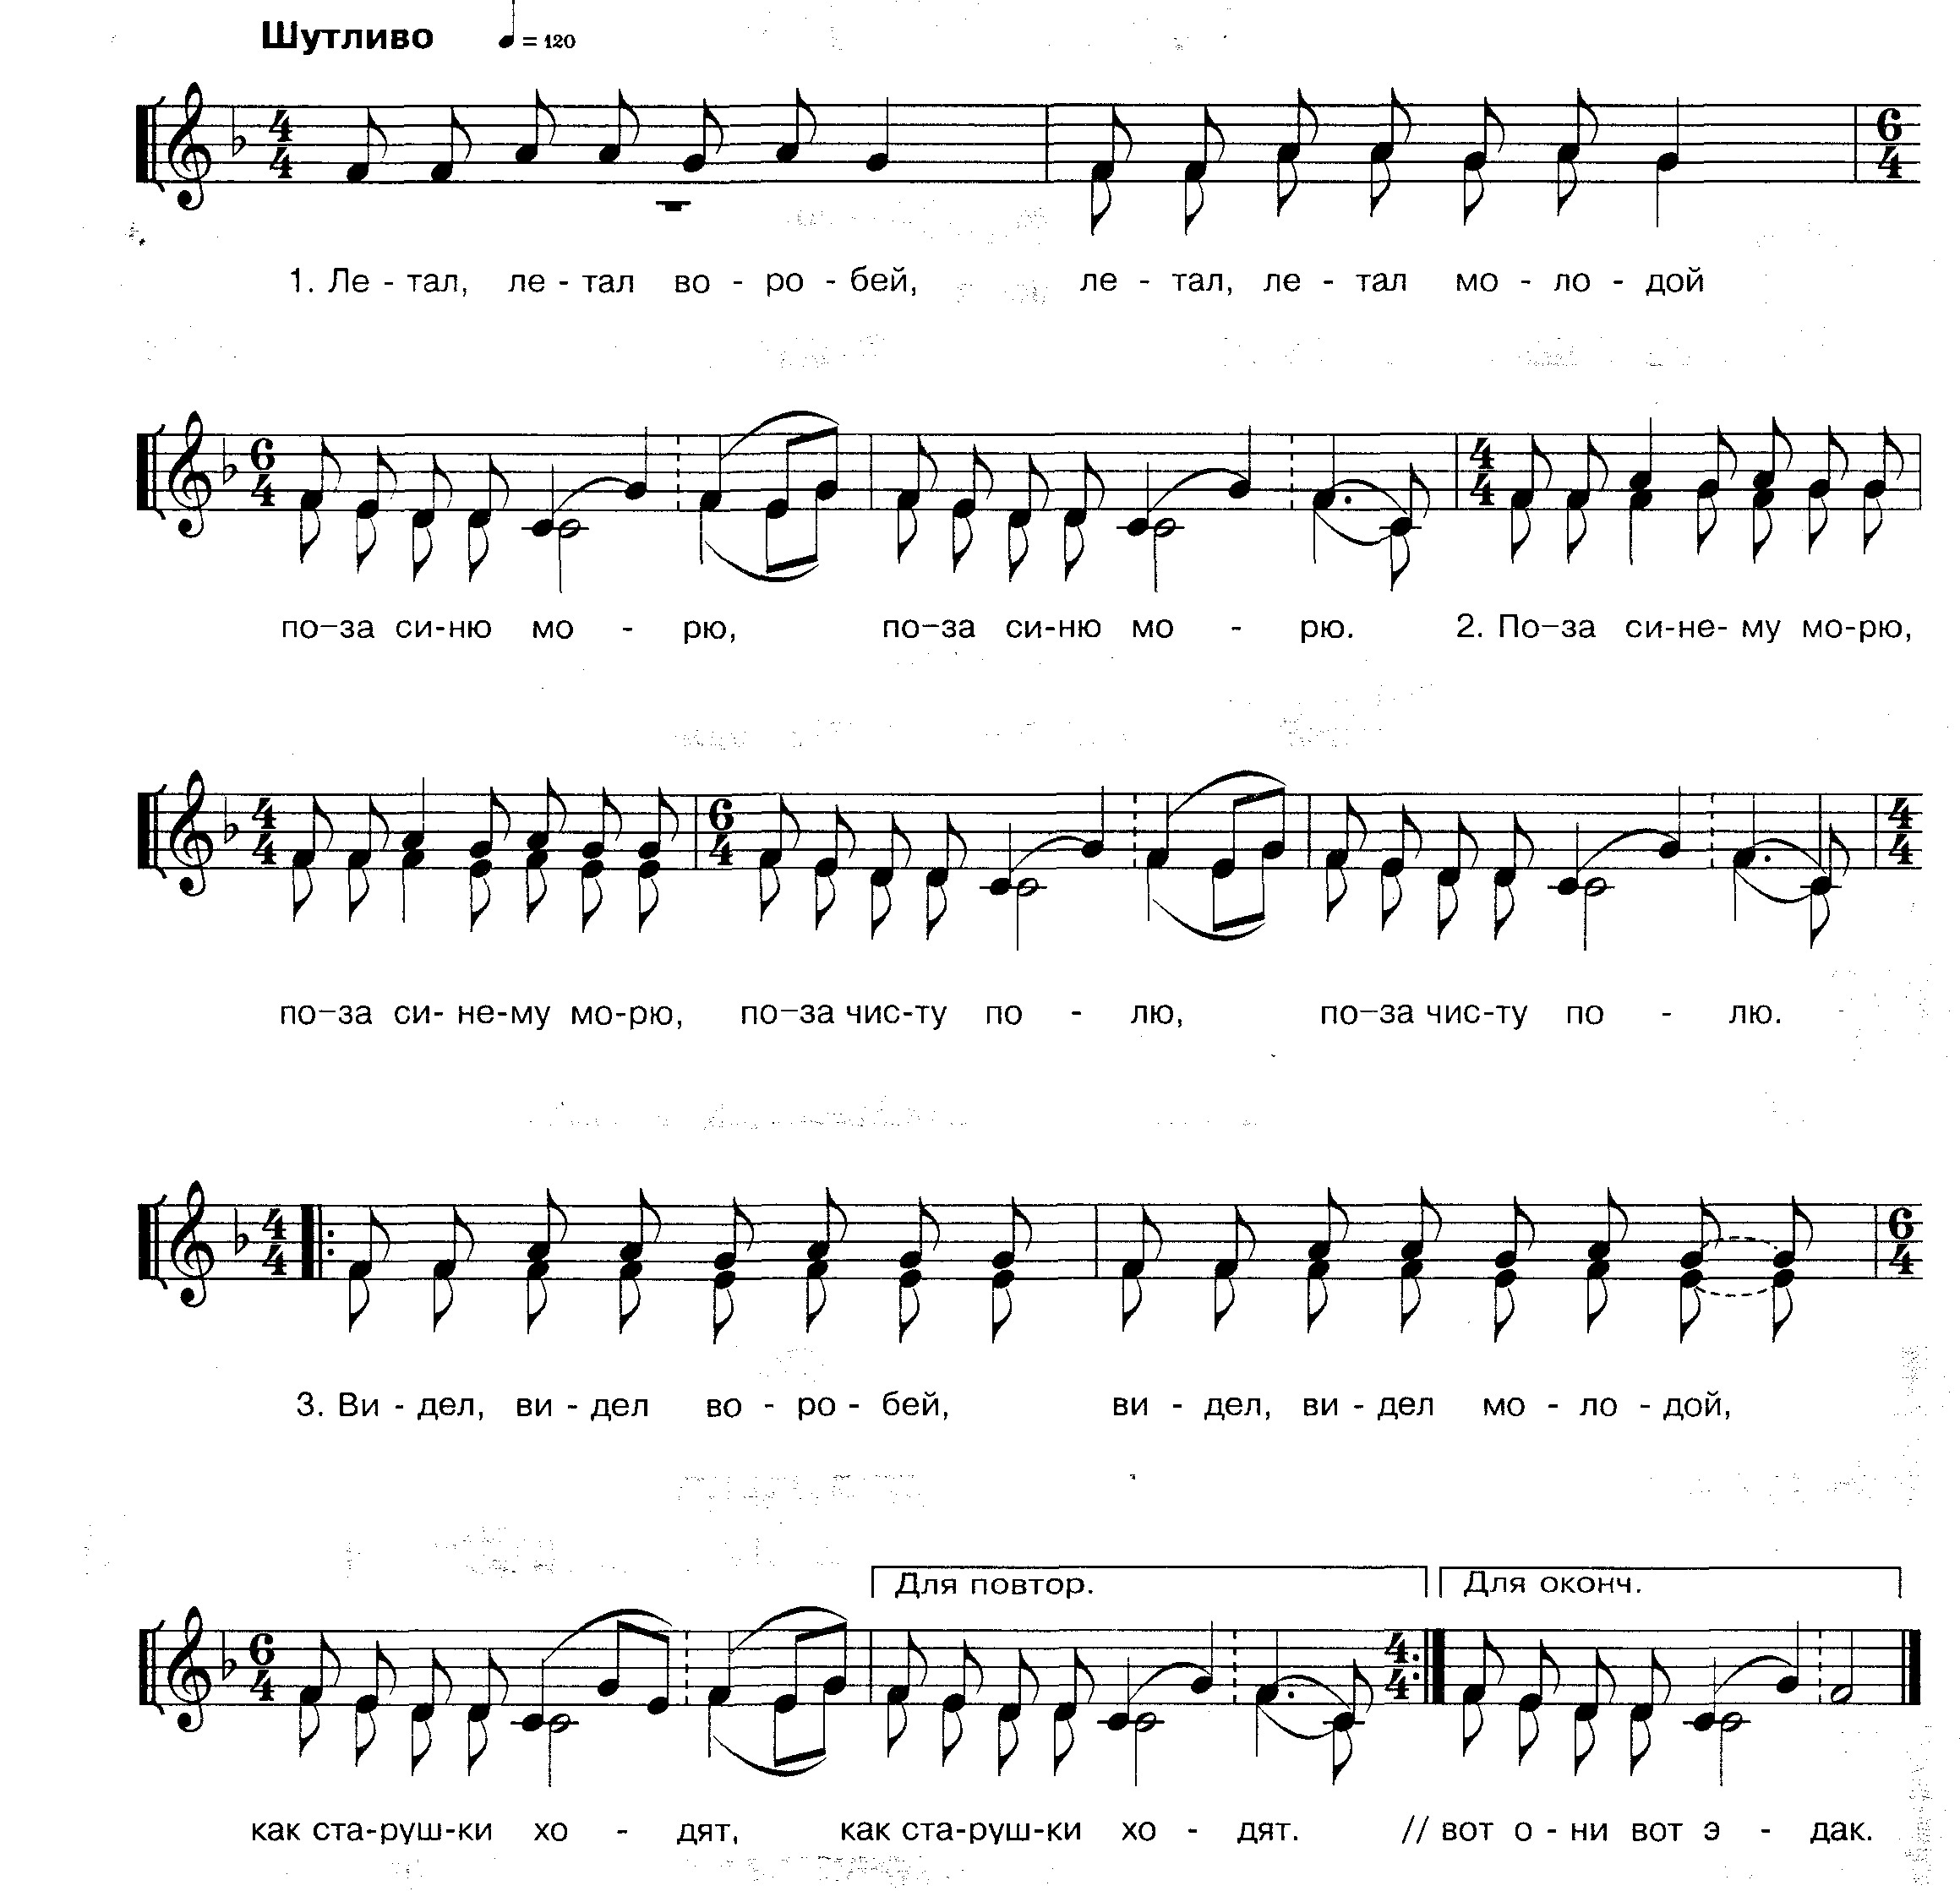

4. А старушки ходят
эдак,
А старушки ходят
эдак,
Вот они вот эдак.

6. А молодцы ходят
эдак,
А молодцы ходят эдак,
Вот они вот эдак.

5.Видел.
видел воробей,
Видел, видел
молодой,
Как
молодцы ходят.
7. Видел,
видел
воробей,
Видел,
видел молодой,
Как девицы ходят

8.А девицы ходят эдак,
А девицы ходят эдак,
И вот эдак.

«Куры, курченяточки».

Дети в кругу, водящий в середине круга,
Все поют
(на мотив русской народной песни
«Во саду ли, в огороде»):

Куры, курченяточки,
Хвостики-лопаточки,
Жито жнут и гребут,
И в амбар несут.
Петушкам дают,
Петушки не едят,
И все делают вот так!

Под русскую народную мелодию водящий показывает движения, дети повторяют (присели, машут крыльями, подпрыгивают, клюют зерна и т. д.).

Игра «Жила бабка возле речки»
Ведущий предлагает детям запомнить слова песен.

Жила-была бабка возле самой речки. Захотелось бабке
искупаться в речке. Купила мыло. Купила мочало. Ух, и песня
хороша, начинай сначала!

Затем предлагается запомнить движения, которые
в дальнейшем заменяют слова в песенке:
«бабка» — изображаем руками,
как бабка завязывает платок под подбородком,
«речка» — волны,
«искупаться» — изображаем пловца,
«купила» — хлопок в ладоши,
«мыло» — правая рука вверх,
«мочало» — левая рука вверх, )
«начинай сначала» — вертушка руками перед грудью
С каждым повтором песенки темп исполнения быстее
и главное — не ошибиться в движениях.
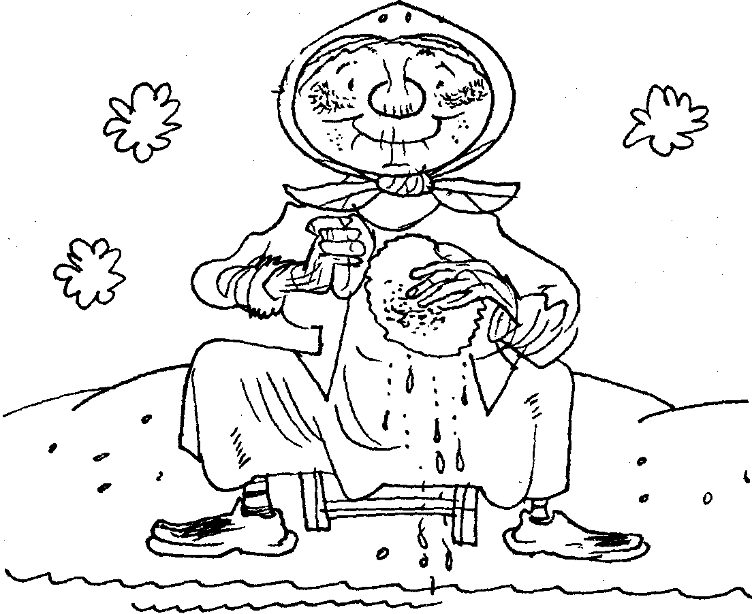

ВОРОБЫШЕК
Плясовая песня
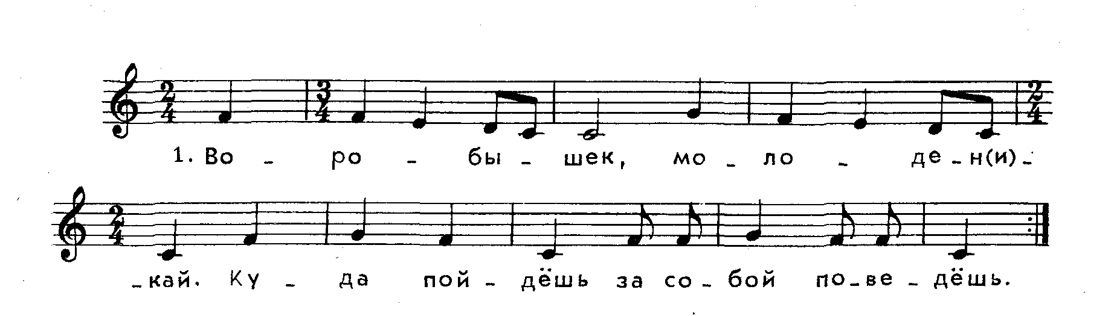

2. Твоя жена — боярыня,
Не шьет, не прядет,
Ничего не делает.
Чир-вир-ви, чир-вир-ви,
Кого хошь, того бери.

Песня исполняется два раза.
Дети стоят в центре зала полукругом. Первый куплет песни исполняется без движения. На второй куплет выходит одна девочка и приглашает поклоном другую, до конца куплета они кружатся
на шаге, взявшись за руки. Затем песня повторяется сначала. На первый куплет эти две девочки приглашают еще двоих, таким образом, танцуют уже две пары. Движения те же (кружение парами на шаге, взявшись за руки). На второй куплет две пары расходятся по одному и приглашают еще четверых участников. Теперь образовалось четыре пары, движения те же. В конце пляски все кланяются.

Игра «Протекает речка»

Дети идут по кругу, на припев изменяют направление, на слово замри придумать фигуру

Протекала речка,
А над речкой — мост.
На мосту овечка,
У овечки хвост.
Припев: Эх, раз, два, три, четыре,
Пять, шесть, семь,
Семь, шесть, пять, четыре
Три... всем — замри!

Высохла та речка,
Обвалился мост,
Умерла овечка,
Отвалился хвост.

Припев.

Мы идем за речкой,
Не видать моста,
Не видать овечки
И ее хвоста.
Припев.
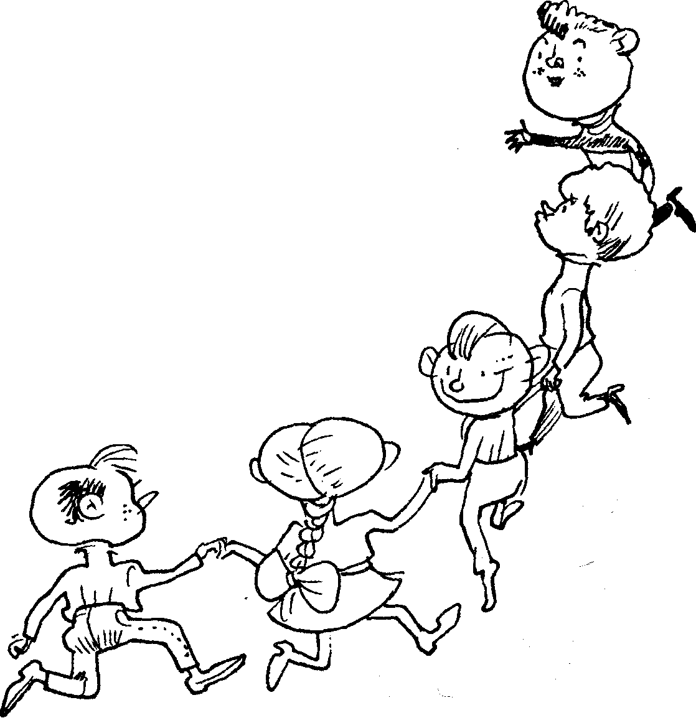
Снова мы на речке Выстроили мост. Ожила овечка, Ей пришили хвост.

Калачи

Описание игры
Дети стоят в небольших кругах, внутри каждого крута – ребёнок - «калачик».
(«Калачи» - разные: бублик, пирожок, баранки, калачи и др.)

Дети идут по кружочкам и поют
Бай качи, качи, качи,
Глянь, баранки, калачи.
Глянь, баранки, калачи
С пылу, с жару из печи –
Все румяны, горячи.

Ребёнок - «калачик» в кругу делает «пружинку» вправо, влево, показывает, какой он красивый, румяный, горячий.

Говорком: Ты, калачик, выходи, и дружка себе найди!
Ребёнок - «калачик» выбирает себе пару и они танцуют.
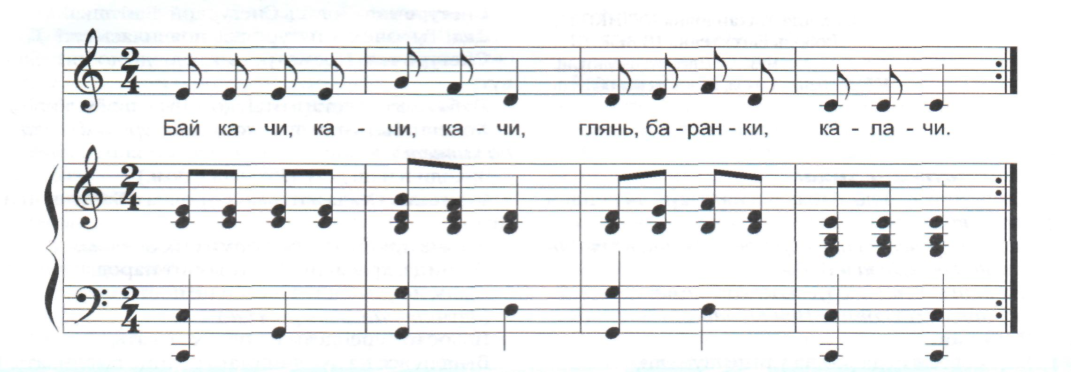

Кострома
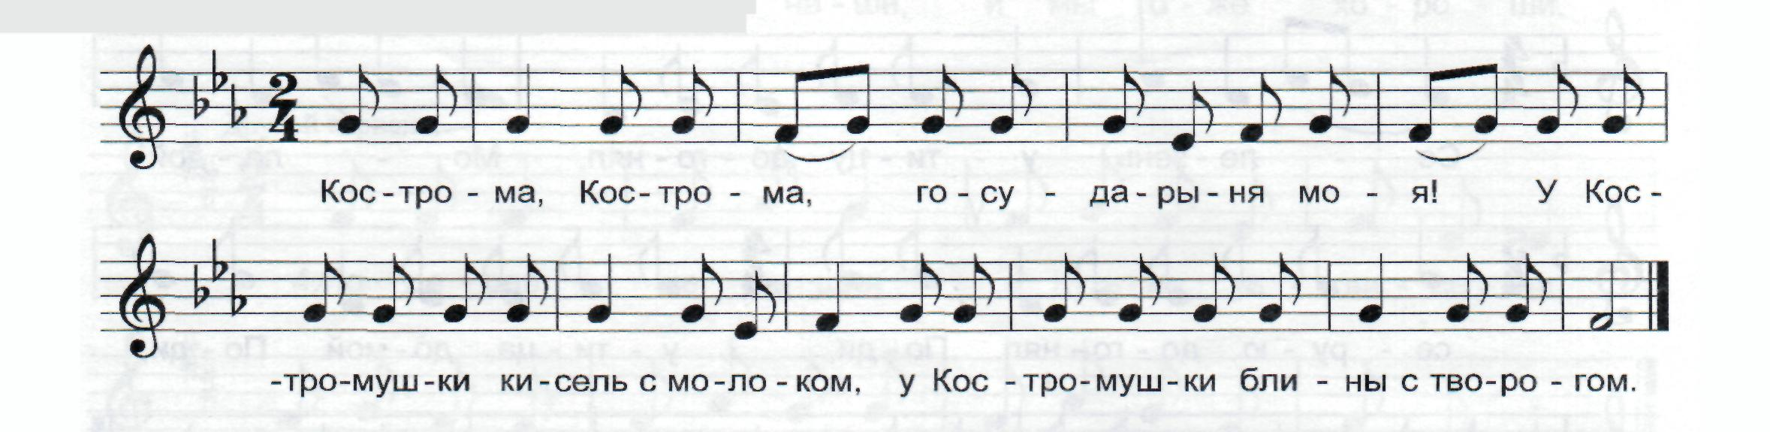

Хоровод (повторяется в начале каждого куплета).

Кострома, Кострома, государыня моя!
У Костромушки кисель с молоком,
У Костромушки блины с творогом.
Дети (исполняют по очереди).
- Здоровенька, Кострома!
- Здоровенька!
- А чой-то вы делаете?
- Кудельку пряду!
- Ну прядите, прядите.
Здоровенька, Кострома!
- Здоровенька!
- А чой-то вы делаете?
- Да вот попряла, вязать собралась!
- Ну вяжите, вяжите!
- А чой-то вы делаете?
- Да вот поболела, поболела, да и померла! -Ах!
- Здоровенька, Кострома!
- Здоровенька!
- А чой-то вы делаете?
Да говорю же, померла!
- А че разговариваете?
- Да по привычке!
- А вот сейчас как встану да и догоню.

Играют в догонялки, дети с криком разбегаются.
Здоровенька, Кострома!
Здоровенька!
А чой-то вы делаете?
Да вот повязала, ткать собралась.
Ну работайте, работайте,
Бог в помощь!
- Здоровенька, Кострома!
- Здоровенька!
- А чой-то вы делаете?
- Да вот поработала, поспать собралась!
- Ну спите, спите! Здоровенька, Кострома! Здоровенька!
А чой-то вы делаете?
Да вот поспала, да чувствую, приболела!
Ой-е-ей!
- Здоровенька, Кострома!
- Здоровенька!
- А чой делаете? Да вот поболела, да померла. - А че разговариваете? - Да по привычке.
- А вот сейчас встану да и догоню!

Воробей
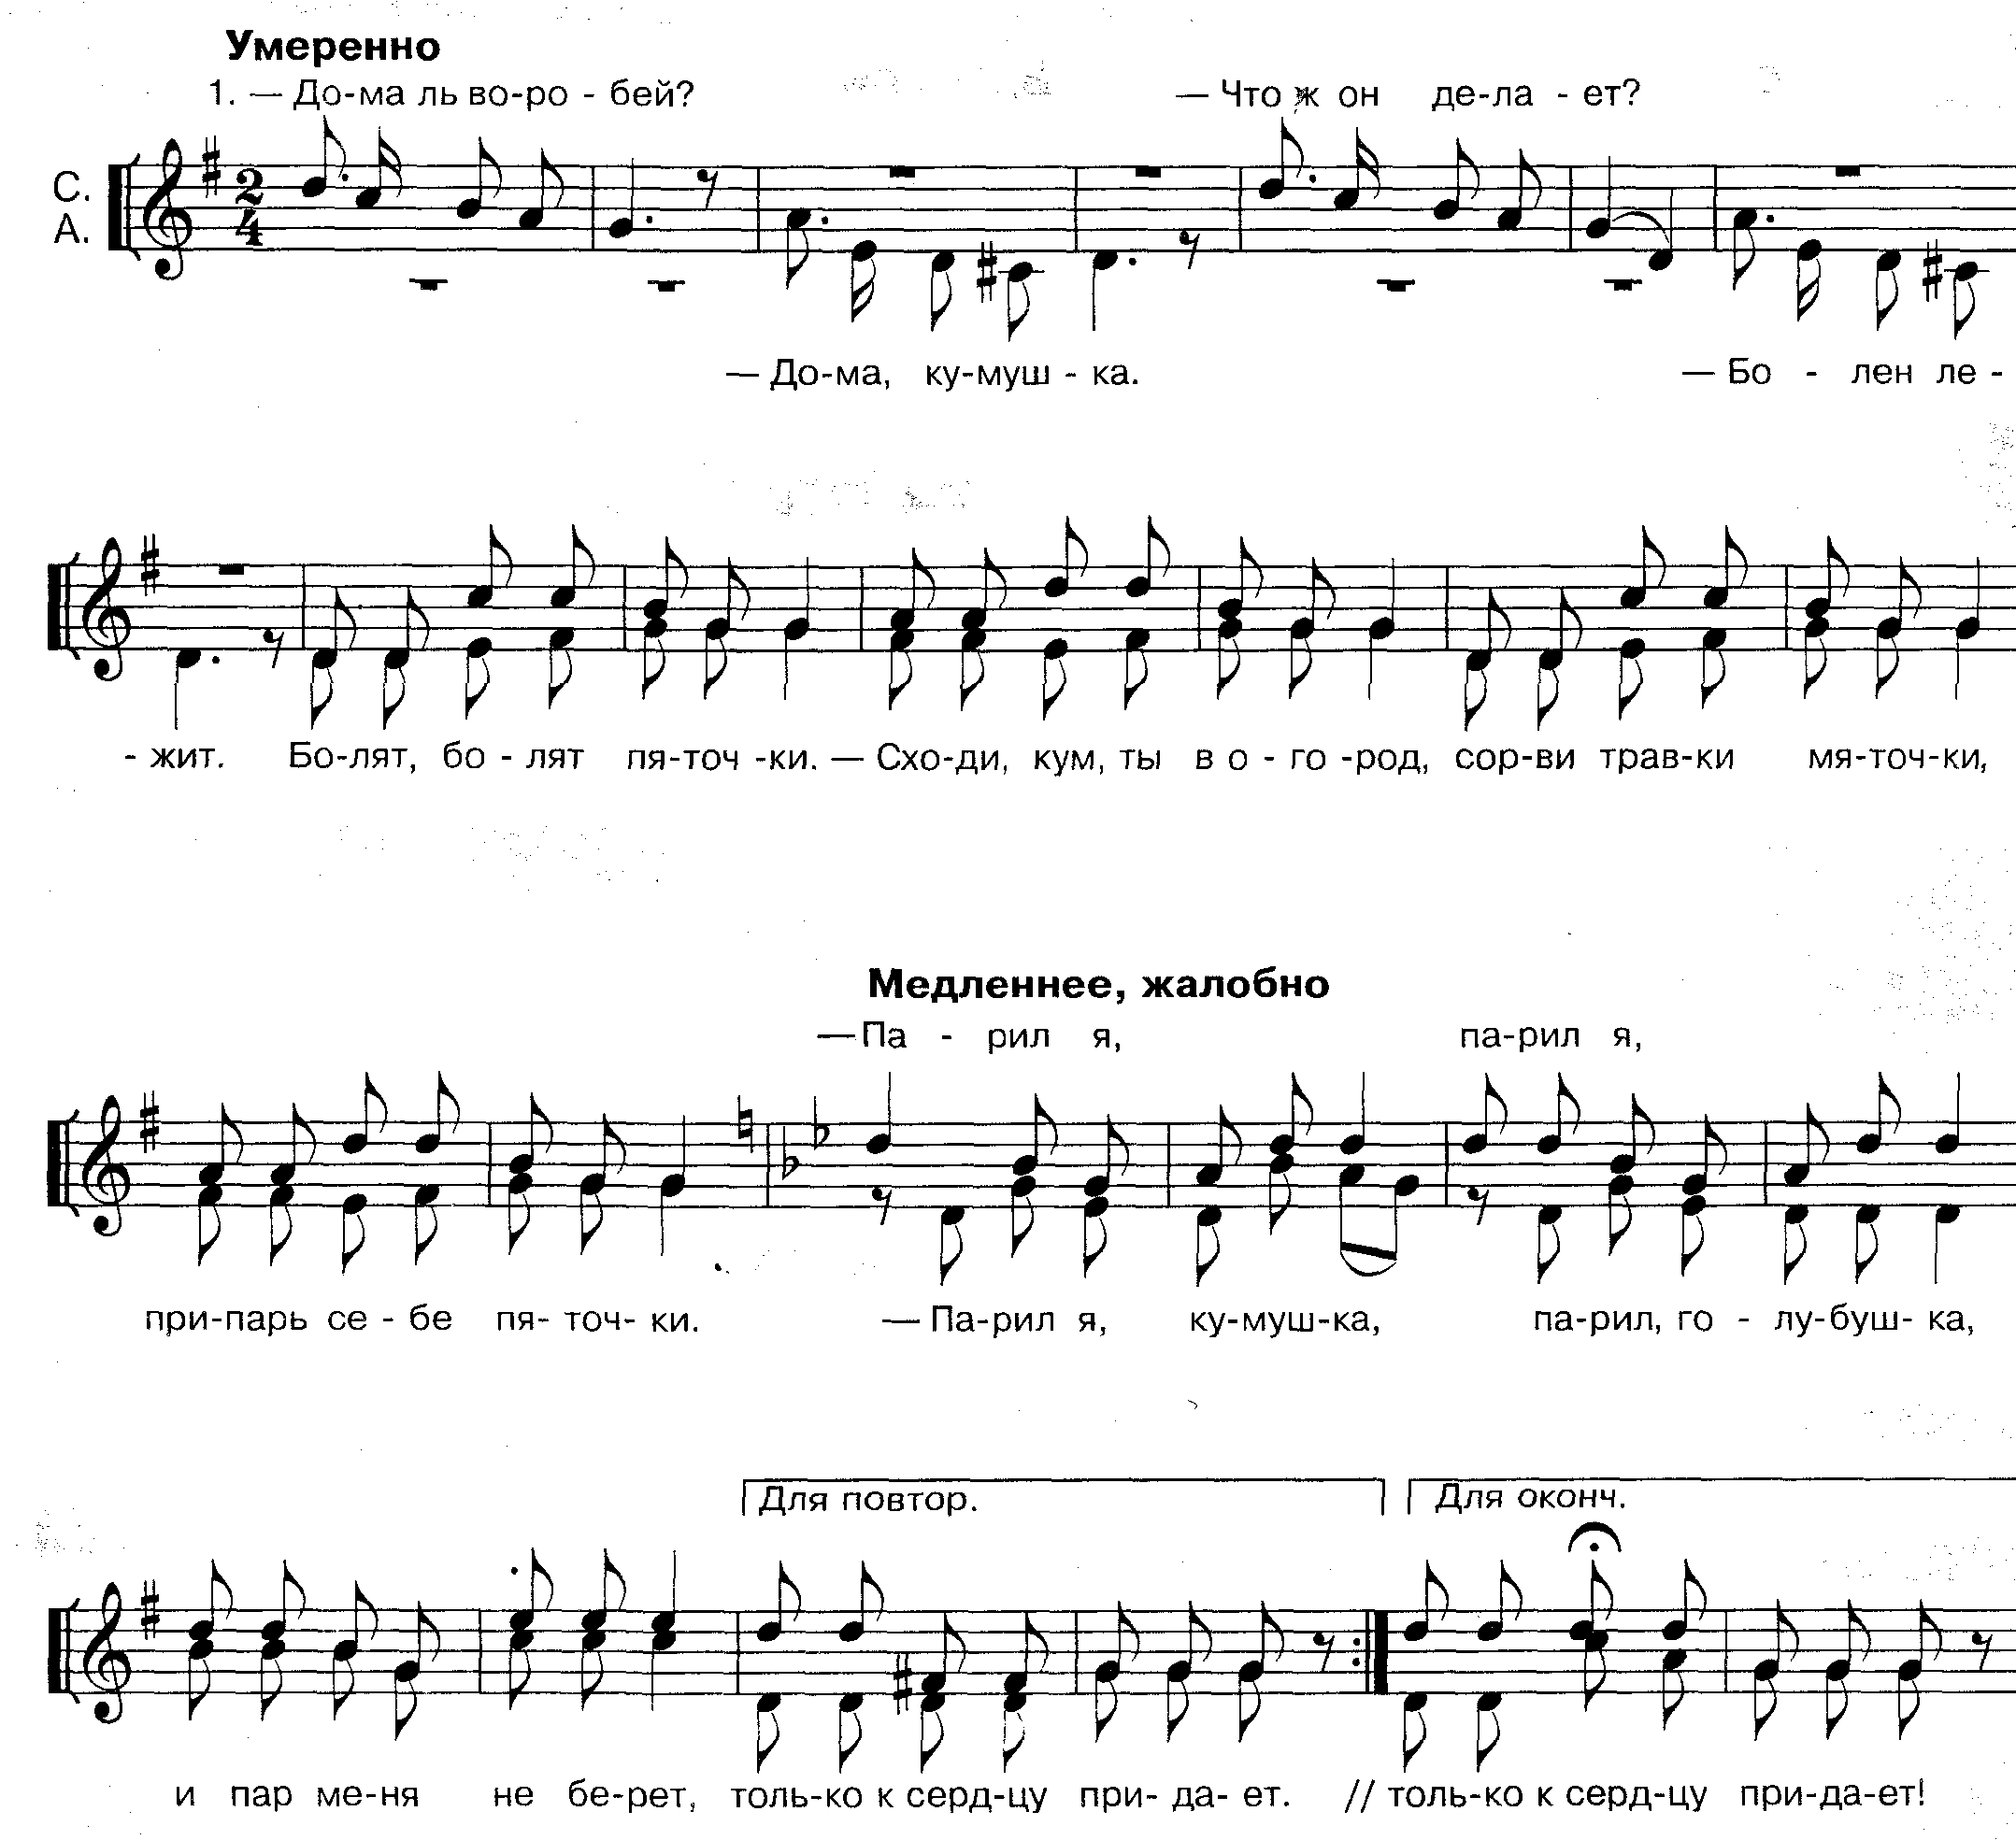

2. — Болят, болят плечики.
— Сходи, кум, в огород,
Сорви травки гречихи,
Попарь себе плечики.
Припев.
— Парил я, кумушка,
Парил я, голубушка,
И пар меня не берет,
Только к сердцу придает.
3. — Болит, болит животок.
— Сходи, кум, ты в огород,
Сорви травки репеек,
Попарь себе поперек.
Припев.
Говорком: А сейчас не зевай, нас скорее догоняй.
Водящий кого догоняет парит веничком (сделан из газет)

ЗАИНЬКА, СЕРЕНЬКИЙ.

Игровое задание развивает чувство ритма и творческие способности.
Взрослый сажает ребенка на стульчик, рядом с которым лежат ложки, сам напевает:
Заинька, серенький в гости пошел,
Заинька, серенький ложки нашел.
(Поднимает с пола деревянные ложки.)
Ложки нашел да к дому подошел.
Тук, тук, тук.
Ребенок: Кто там?
Взрослый: Я, зайка, серый попрыгайка, а ты кто?
Ребенок: А я волчишка, серый бочишка.
(Ребенок может назваться и лисичкой, и лягушкой, и мышонком.)
Взрослый: Ты, волчишка, серый бочишка, выходи
Да смело в ложки постучи!

Взрослый передает ребенку ложки, и тот выстукивает на ложках любой ритмический рисунок. Взрослый хлопает в ладоши или играет на каком-либо инструменте, сопровождая ритмическую импровизацию ребенка.

Игровое занятие

Ведущий, начиная закличку, ритмично похлопывает ладонями по коленям. Дети повторяют движения. Игры сменяют друг друга без перерыва, потешки и песни поются неторопливо.
Ведущий:
Тай-тай, налетай
В интересную игру,
А в какую – не скажу,
Догадайтесь сами –
Поиграйте с нами!

Ведущий: 1 – 2 – 3 – 4 – 5! Станем в пастухов играть!
Встало солнце с утра, пастухам в путь пора.

(Дети поворачиваются друг за другом, идут, поют):
Молодые пастухи,
Овечек мы пасем.
С ними ходим по дороге,
Песенки поем.
(Разворачиваются друг к другу, образуя пары, кулачки приставляют ко лбу – "рожки", бодаются.)
Барашеньки - крутороженьки,
По горам ходят, по долам бродят,
В дудочки играют, деток потешают.

(Изображают игру на дудочках, затем расходятся по залу в разных направлениях, поют):
Как паслись овечки в поле,
Как паслись овечки в поле,
Они по полю гуляли,
Трех овечек потеряли...
(Ведущий накрывает большим платком трех детей, остальные, сделав руки "рупором", ищут овечек):
Вы ау, ау, овечки,
Наши милые сердечки!
Вы ау, ау, овечки,
Наши милые сердечки!

Ведущий убирает платок, дети радостно поют
Вот нашлись наши овечки,
Наши милые сердечки!
Вот нашлись наши овечки,
Наши милые сердечки!
Ведущий:
Покружились, покружились,
В ребятишек превратились!
Мы присядем, отдохнем,
Новую игру начнем!

(Дети рассаживаются по кругу на ковре, на колени.)
Ведущий: Летом тепло, а зимой – холодно, вьюга воет, мороз трещит...
Вьюшки – вьюшки, вьюшки – вью,
Вьюшки – вьюшки, вьюшки – вью,
Приколачиваю, заколачиваю,
Закрывайте окна, двери,
Берегите уши, нос,
Ходит-бродит по дороге
Старый дедушка Мороз!

Кисти сжаты в кулачки, вращается "моторчик" постукивают кулачками прикрывают глаза ладонями вытягивают руки вперед, соединяя ладони; прикрывают уши прячут нос, обнимают себя за плечи, "греются"
Ведущий:
– А мы мороза не боимся! Мы сейчас дровишек нарубим!
Раз и два, раз и два,
Я колю, колю дрова.
Колю дрова на чурочки
Для своей печурочки.
Тень – тень, потетень,
Я плету, плету плетень.
В избе печка топится,
Бабушка торопится,
Она оладушки печет,
По тарелочкам кладет.

Постукивают указательными пальцами друг о друга; начиная с мизинца, поочередно переплетают пальцы; выпрямив пальцы, делают "крышу" домика; опускают руки, большими пальцами выполняют вращение; хлопки вытянутыми вперед ладонями
Ведущий: А мы тоже умеем готовить, сварим кашку – малашку!
Кашка-малашка, ты так хороша,
Если добавить чуть-чуть молока
Сахару, соли, изюму клади –
Кашку мы маленьким гномам дадим.
Кашка-малашка, ты так хороша,
Если добавить стакан молока.
Сахару, соли, изюму клади –
Кашу мы мамам и папам дадим.

Большой и указательный пальцы образуют кольцо – "мисочку", мизинцем другой руки – "ложечкой", помешивают.
Мизинцем "черпают" молоко, добавляют остальные продукты; "раскладывают" кашку
Левой рукой образуют кольцо – "котелок", правой, "взяв ложку", помешивают, "наливают молоко из стакана";"ложкой" кладут продукты;
"раскладывают" кашу.
Дети встают, делая широкий круг, левой рукой изображают огромный чан, правой как будто держат огромный половник.
Кашка-малашка, ты так хороша,
Если добавить ведро молока.
Сахару, соли, изюму клади –
Кашу большим великанам дадим:

“Размешивают кашу”; обеими руками берут "ведро", насыпают горстями;
Дети делают руки “рупором” вверх, громким голосом:
– Кушайте, великаны! Кушайте!
Дети делают руки “рупором” вниз, тихо:
– Спасибо!

Ведущий: Вытягивает свою руку ладонью вниз
Давайте ваши ручки
дети накладывают ладони друг на друга "башенкой", покачивают, пропевают:
ДО СВИ-ДА - НИ - Я !
Под русскую народную мелодию дети выходят из зала

РУССКИЕ НАРОДНЫЕ ИГРЫ С ПЕНИЕМ
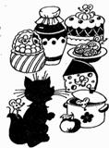
1. «Утка и Селезень».
Все в кругу, в середине — Утка, за кругом — Селезень, ловит Утку. Играют как в «Кошки-мышки».
Дети (поют).
Селезень ловит утку,
Молодой ловит серую.
Поди, утица, ты домой,
Поди, серая, ты домой,
У тебя семеро детей,
Восьмой — селезень.

2. «Верба-вербочка».
Водящих выбирают считалкой: мальчика и девочку. Играющие встают в два круга и начинают движение. На слово «вьет» девочка и мальчик разрывают хоровод и делают руками «воротики». Дети проходят в них, под конец разрывают весь хоровод и танцуют:
Верба, верба, вербочка,
Вербочка кудрявая,
Не расти, верба во ржи,
Расти, верба, на меже.
Как во городе царевна
Посреди круга стоит.
Ее ветер не берет,
Канарейка гнездо вьет.
Канарейка-Машенька.
Соловейка-Сашенька. (Ванечка.)
Люди спросят:
«Кто такой?»
«Саша, Саша, милый мой!»
(«Ваня, Ваня, милый мой!»)
С ч и т а л к а:
Верба распустилась,
Вся распушилась,
Без вербы нет весны,
Мы играем — водишь ты!
В конце круги разрываются, и дети пляшут под русскую народную мелодию.

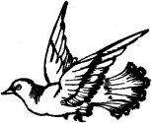
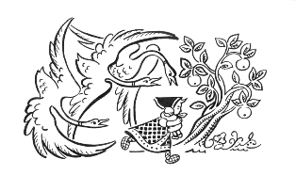
3. «Воробышек».
Идут по кругу, в центре Воробей (один из детей).
Весна. На улице стало теплее,
А на сердце веселее.
Давайте играть
Да как птички щебетать.
Вот воробей, что мы ему скажем —
То он и покажет!
Покажи, воробышек, (2 раза)
Как уточка ходит,
Как она гуляет.
Воробей. Вот так уточка ходит,
Вот так она гуляет.
Весна. Покажи, воробышек, (2 раза)
Как бабушка ходит,
Как она гуляет.
Воробей показывает, и т. д. Воробья можно спросить:
Как девушка ходит.
Как заинька скачет.
Как курочка кудахчет.
Как кукушка кукует.
Как ветер дует.
Как ребенок плачет.
Как деревья шевелятся.
Как птицы летают.
Как ягоды собирают.
Как огород копают и т. д.
4. «Волк и гуси».
Выбираются дети — Волк и Хозяин, остальные — Гуси. На расстоянии отмечено: «Дом» — «Гора».
Хозяин. Гуси, гуси
Гуси. Га-га-га…
Хозяин. Есть хотите?
Гуси. Да-да-да…
Хозяин. Так летите домой!
Гуси. Серый волк под горой,
Не пускает нас домой.
Хозяин. Ну летите, как хотите,
Только крылья берегите!
Дети бегут. Кого волк «запятнает», тот выходит из игры.

5. «Куры, курченяточки».
Дети в кругу, водящий в середине круга, дети поют (на мотив русской народной песни «Во саду ли, в огороде»):
Куры, курченяточки,
Хвостики-лопаточки,
Жито жнут и гребут,
И в амбар несут.
Петушкам дают,
Петушки не едят,
И все делают вот так!
Под русскую народную мелодию водящий показывает движения, дети повторяют (присели, машут крыльями, подпрыгивают, клюют зерна и т. д.).
6. «Зимующие и перелетные птицы».
Дети надевают шапочки птиц, перелетных и зимующих. В середине зала на расстоянии стоят Солнышко и Снежинка (взрослые). Птицы бегают врассыпную со словами:
Птички летают,
Зерна собирают.
Маленькие птички,
Птички-невелички.
После этих слов «перелетные птицы» собираются у Солнышка, а «зимующие» — у Снежинки. Чей кружок быстрее соберется, те выиграли.
7. «Пчелки и ласточка».
Играющие дети — пчелки, сидят на корточках. Ласточка — в своем гнезде.
Пчелки (сидят на полянке и напевают).
Пчелки летают,
Медок собирают!
Зум-зум-зум! (2 раза.)
С окончанием песни Ласточка говорит:
«Ласточка летает,
Пчелок поймает».
Вылетает и ловит пчел. Пойманный становится Ласточкой.
8. «Огородник и Воробей».
Воробья выбирают считалкой:
Тани, Вани,
Что за вами?
Вы стоите все столбами.
Там за вами лавка есть,
На нее надо присесть,
Поскорее все бегите,
А ты, мальчик, поводи!
«Огород» — круг, огородник — за кругом.
Дети (поют). Воробей, воробей,
Не клюй мой конопель,
Ни своих, ни чужих, ни соседовых!
Огородник ловит Воробья, как в игре «Кошки-мышки».
9. «Венок».
Двое детей держат венок, подняв руки вверх, образуя ворота. Остальные дети проходят под «воротами» друг за другом и поют:
Березка-девочка кричала,
К себе призывала:
«Идите, девочки, на луг гулять,
Зеленые веточки завивать».
Мы тебя, березка, не согнем,
На тебе веточки не завьем.
«Я к вам, девушки, сама согнусь,
Сама я веточкой совьюсь,
Завьете венки зеленые —
Станете на весь год веселые».
Кто проходит под венком в то время, как закончилась песня, тому надевают венок.
10. «Капуста».
Круг — это огород. В середине играющие складывают платки, пояса, шапки, обозначающие капусту. «Хозяин» садится рядом с «капустой» и поет:
Я на камушке сижу,
Мелки колышки тешу,
Мелки колышки тешу,
Огород свой горожу.
Чтоб капустку не украли,
В огород не прибегали
Волки и синицы, бобры и куницы,
Заяц усатый,
Медведь толстопятый.
Дети стараются забежать в «огород», схватить «капусту» и убежать. Кого «хозяин» «запятнает» — из игры выбывает. Участник, который больше всего унес «капусты», — победитель.
11. «Огородник».
В середине — обруч, в нем — ложки, платки, венки. Это «репа».
Хозяин (поет). На пенечке я сижу,
Мелки колышки тешу,
Огород я горожу,
Репу-репоньку сажу.
Игра, аналогичная предыдущей.

12. «Гори, гори ясно».
Считалкой выбирают ведущего:
Солнышко красно,
Гори, гори ясно!
В небо пташкой залети,
Нашу землю освети.
Чтоб садам и огородам
Зеленеть, расти, цвести!
Мы играем — ты води!
Все участники стоят парами друг за другом, водящий стоит впереди колонны и держит в руке над головой платочек; играющие поют:
Гори, гори ясно,
Чтобы не погасло.
Раз, два, три — беги!
Игроки последней пары стремительно бегут вперед: кто первым возьмет платочек, тот встает с водящим впереди колонны.
13. «Стадо».
Выбирают Пастуха и Волка. Остальные дети — овцы. Дом Волка — на середине площадки, а у овец — дом на противоположных концах площадки.
Овцы с Пастухом (гуляют по лугу и поют).
Пастушок, Пастушок,
Заиграй во рожок!
Трава мягкая,
Роса сладкая,
Гони стадо в поле,
Погулять на воле!
По сигналу Пастуха «Волк!» овцы бегут по домам на противоположную площадку. Волк догоняет овец, а Пастух встает на пути Волка и их защищает.
14. «Снежная Баба».
Исполняется под мелодию русской народной песни «Ах вы сени, мои сени…» или «Пойду ль, выйду ль я…».
Снежная Баба сидит, дремлет у конца площадки.
Дети идут притопывая, делая акцент на начало каждой фразы; двигаются от конца площадки к Снежной Бабе.
Дети (поют). Баба Снежная стоит,
Ночью дремлет, днями спит,
Вечерами тихо ждет,
Ночью всех пугать идет.
На эти слова Снежная Баба просыпается и догоняет детей: кого осалила, тот становится Снежной Бабой.
15. «Солнышко – ведерышко»
(игры в пасху)
Гори солнце ярче, летом будет жарче.
А зима теплее, а весна милее!
На первые две строчки девочки ведут хоровод, а на две другие поворачиваются друг к другу и делают поклон. Затем подходят ближе к солнцу (водящему). Он говорит: «Горячо» и догоняет их. Солнце дотрагивается до спящих – они просыпаются.

«Зайчик».

Зайчик ты, зайчик, коротеньки ножки,
На этих, на ножках сафьяновы сапожки.
Медведь-то мне дядя, лисица - сестрица,
Журавль долгоногий бежал по дороге,
На мельницу ездил, диковинку видел.
Коза муку мелит, козел засыпает.
Козлятки маленьки в дудочку играют.
А сороки-белобоки пошли танцевати.
Сова ножкой топ, топ!
Глазищами хлоп, хлоп!

Припомнить с детьми, какие тут звери?
Кто будет зайчиком?
Кто медведем?
Распределили роли.
Дальше предоставляется полная свобода игры.

